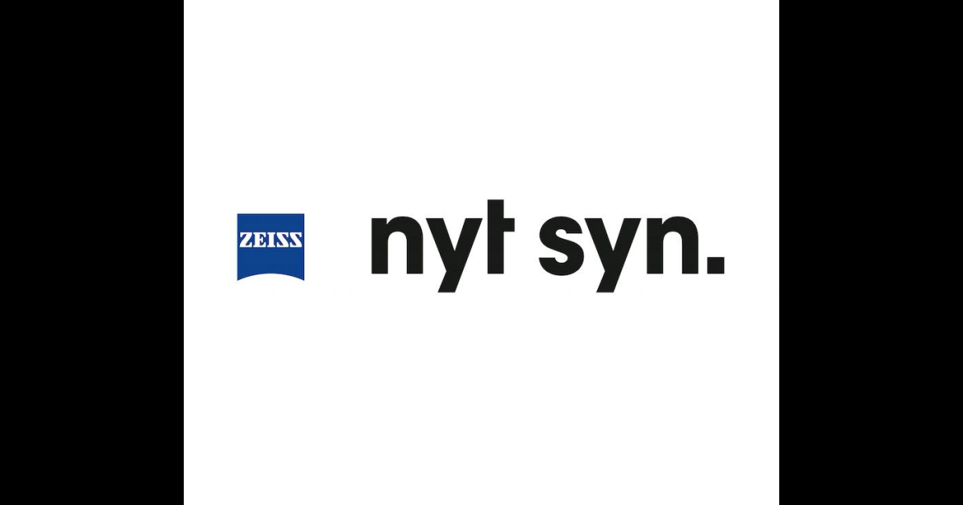Rekvisition på synsprøve/skærmbriller

I HENHOLD TIL EKSKLUSIV AFTALE

 |  | Faktureringsadresse:
 |  | Haderslev Kommune |  |  |  |  |  |  | Kode BtB3
 |  |  |  |  |  |  |  |  | Kunde nr.
 |  |  |  |  |  |  |  |  | EAN nr.
 |  |  |  |  |  |  |  | Forsikring: |  | Ja |  |  |  | Nej
 |  | Udfyldes af virksomheden: |  |  |  |  |  | Fødselsdag og år:
 |  | Ansattes fulde navn: |  |  |  |  |  | Mail: |  |  |  |  |  |  | Tlf.:
 |  | Tjenesteadresse: |  |  |  |  |  | Skærmarbejde udgør pr. dag:
 |  | ENKELTSTYRKE |  |  |  | NÆRPROGRESSIVE |  |  |  |  |  |  |  | RUMPROGRESSIVE
 |  | med Super Antirefleks |  |  |  | med Super Antirefleks |  |  |  |  |  |  |  | med Super Antirefleks
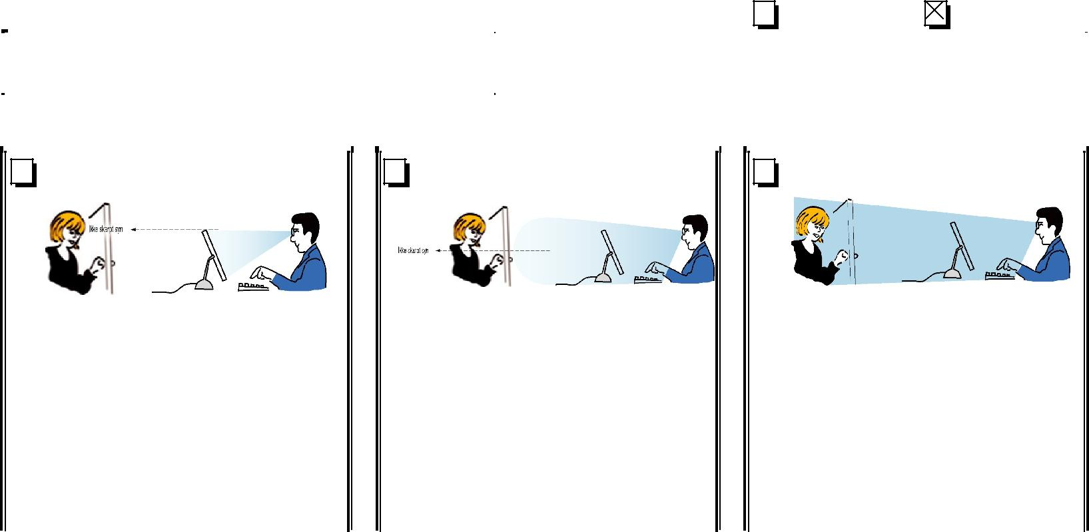

 |  |  |  | Inkl. moms |  |  |  |  |  |  |  |  |  |  |  | Inkl. moms |  |  |  |  |  |  | Inkl. moms
 |  | Certificeret synsprøve |  |  | Kr. |  | 0,- |  |  |  |  |  |  | Certificeret synsprøve |  |  | Kr. | 0,- |  |  |  |  | Certificeret synsprøve | Kr. |  | 0,-
 |  | Stel 1 |  |  | Kr. |  | 199,- |  |  |  |  |  |  | Stel 1 |  |  | Kr. | 199,- |  |  |  |  | Stel 1 | Kr. |  | 199,-
 |  | Enkeltstyrket 1,5 glas |  |  | Kr. |  | 125,- |  |  |  |  |  |  | Nærprogressive glas |  |  | Kr. | 750,- |  |  |  |  | Rumprogressive glas | Kr. |  | 875,-
 |  | Enkeltstyrket 1,5 glas |  |  | Kr. |  | 125,- |  |  |  |  |  |  | Nærprogressive glas |  |  | Kr. | 750,- |  |  |  |  | Rodenstock Multigre. Ergo | Kr. |  | 875,-
 |  | I alt |  |  | Kr. |  | 449,- |  |  |  |  |  |  | I alt |  |  | Kr. | 1.699,- |  |  |  |  | I alt | Kr. |  | 1.949,-
 |  | Certificeret Synsprøve |  |  | Kr. |  | 0,- |  |  |  |  |  |  | Certificeret Synsprøve |  |  | Kr. | 0,- |  |  |  |  | Certificeret Synsprøve | Kr. |  | 0,-
 |  | Stel 2 |  |  | Kr. |  | 375,- |  |  |  |  |  |  | Stel 2 |  |  | Kr. | 375,- |  |  |  |  | Stel 2 | Kr. |  | 375,-
 |  | Enkeltstyrket 1,5 glas |  |  | Kr. |  | 125,- |  |  |  |  |  |  | Nærprogressive glas |  |  | Kr. | 750,- |  |  |  |  | Rumprogressive glas | Kr. |  | 875,-
 |  | Enkeltstyrket 1,5 glas |  |  | Kr. |  | 125,- |  |  |  |  |  |  | Nærprogressive glas |  |  | Kr. | 750,- |  |  |  |  | Rodenstock Multigre. Ergo | Kr. |  | 875,-
 |  | I alt |  |  | Kr. |  | 625,- |  |  |  |  |  |  | I alt |  |  | Kr. | 1.875,- |  |  |  |  | I alt | Kr. |  | 2.125,-
 | Tyndere enkeltstyrkeglas kan vælges mod tillæg
 |  |  | Accept for titaniumstel
 | Har brug for at se: |  |  |  |  |  |  |  |  |  |  |  |  |  |  |  |  |  |  |  | Korteste læseafstand:
 | Skærm, koncept, tastatur |  |  |  |  | Ja |  | Nej
 | Samt ud i lokalet |  |  |  |  | Ja |  | Nej |  |  |  |  |  |  |  |  |  |  |  |  | A: Øje / Tastatur |  |  |  |  | cm.
 | Har brug for nyt stel |  |  |  |  | Ja |  | Nej |  |  |  |  |  |  |  |  |  |  |  |  | B: Øje / Koncept |  |  |  |  | cm.
 | REKVIRERET AF (Stempel, dato og underskrift): |  |  |  |  |  |  |  |  |  |  |  |  |  |  |  |  |  |  |  | C: Øje / Skærm |  |  |  |  | cm.
 |  |  |  |  |  |  |  |  |  |  |  |  |  |  |  |  |  |  |  |  | D: Gulv / Øjenhøjde |  |  |  |  | cm.
 |  |  |  |  |  |  |  |  |  |  |  |  |  |  |  |  |  |  |  |  | E: Gulv / Nederste tekstlinje |  |  |  |  | cm.
 |  |  |  |  |  |  |  |  |  |  |  |  |  |  |  |  |  |  |  |  | F: Gulv / Øverste tekstlinje |  |  |  |  | cm.
 |  |  |  |  |  |  |  |  |  |  |  |  |  |  |  |  |  |  |  |  | G: Øje / Klient |  |  |  |  | cm.
 | UDFYLDES AF FORRETNING: |  |  |  |  |  |  |  |  |  |  |  |  |  |  | BRILLEN/GLASSENE ER LEVERET AF: (Stempel, dato og underskrift)
 | Skærmbrillekorrektion:
 | H: |  |  | sph: |  |  | cyl: |  |  |  |  |  |  | add:
 | V: |  |  | sph: |  |  | cyl: |  |  |  |  |  |  | add:
 | Behov for skærmbrille: |  |  |  |  |  |  |  | Ja |  |  |  |  |  | Nej
 | Behov for nye glas: |  |  |  |  |  |  |  | Ja |  |  |  |  |  | Nej
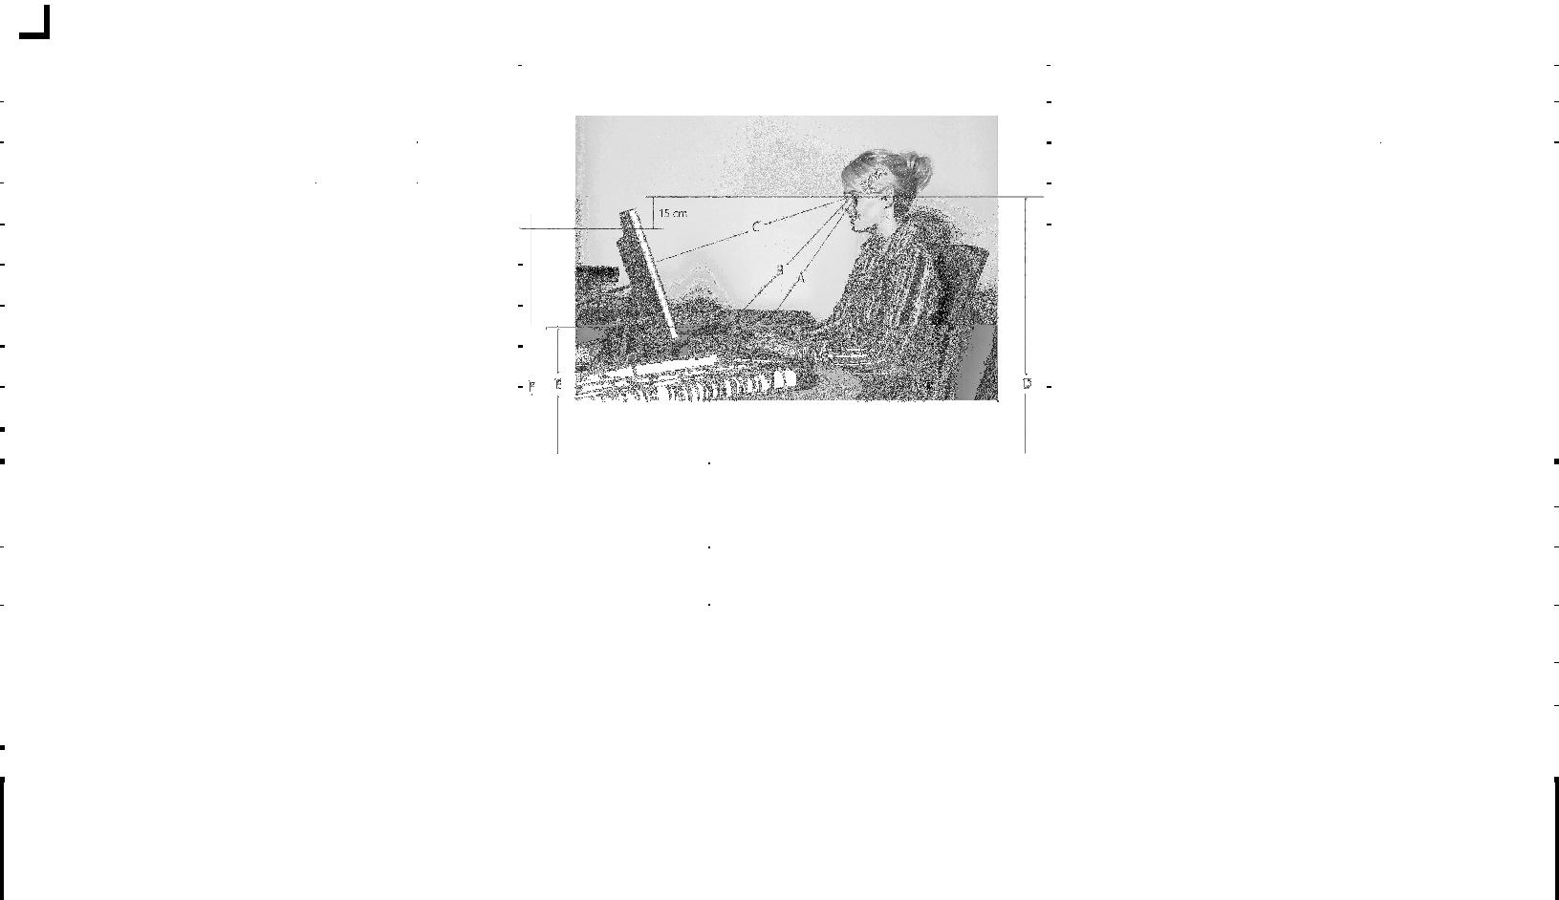
Bemærkninger:

Konsulenttjeneste, den:

Konsulent, Nyt Syn

